КОНСПЕКТ ЛОГОПЕДИЧЕСКОГО ЗАНЯТИЯ ДЛЯ ШКОЛЬНИКОВ

ПО ТЕМЕ: «ДИФФЕРЕНЦИАЦИЯ ЗВУКОВ [Д – Д ,] В СЛОВАХ»
1 КЛАСС
(ДЛЯ ДЕТЕЙ С ЗАДЕРЖКОЙ ПСИХИЧЕСКОГО РАЗВИТИЯ)

Цели: 1. Обобщить и систематизировать знания учащихся по теме «Мягкие и твёрдые согласные». Научить детей различать на слух и в произношении звуки [Д – Д ,]
2. Коррекция слухового, тактильного и зрительного восприятия на основе упражнений в сравнении.
3. Воспитание мотивации к учебной деятельности.
Оборудование: касса для звукового анализа слов, буквы «Д»: вырезанные из ДВП и поролона по количеству детей, присутствующих на занятии, цветные кружочки красного, синего и зелёного цвета, 2 домика: с синей и зелёной крышей, предметы, вырезанные из ДВП: дом, дудочка, цифра два, предметы, вырезанные из поролона: дерево, дядя, цифра девять, слоги на магнитной доске, сюжетная картинка, зеркала.

План.
- Организационный момент.
Упражнения для коррекции слухового внимания

2. Подготовительный этап:
а) упражнения для коррекции слухового восприятия;
б) артикуляционная гимнастика.

3. Основной этап:
а) дифференциация звуков [Д - Д.] на слух и в произношении;
б) соотнесение звуков [Д - Д.] с буквой «Д»;
в) тактильная и зрительная дифференциация предметов, в названии которых имеются звуки [Д - Д.]
г) звуковой анализ слов.
4. Итог:
Упражнения для развития слухового внимания.

Ход занятия.
- Сядет тот, кто повторит.
1 – 2 – 3 пауза 1  хлопки хлопок | 1 – 2, 1 – 2  хлопни топни
хлопки  1 2 1 2  тихо громко тихо громко | 1 2 1 2 1 2  хлопни топни хлопни топни хлопни топни
Топни столько раз, сколько раз я хлопну.  1, 2 1, 2, 3  медленно быстро | хлопки  1 2 1 2 1 2  тихо громко тихо громко тихо громко
- а) Игра «Твёрдый – мягкий»
Учитель – логопед называет согласные звуки, дети сигналят синими и зелёными кружочками.
Г, ТЬ, СЬ, З, ГЬ, С, ЗЬ, Т, Д, ДЬ.
б) чтение слогов, на магнитной доске:
учитель - логопед называет слова, дети закрывают найденные части этих слов на доске, объясняя значение каждого слова: ДЕТИ, ДАРЫ, ДОМА, ДЯДЯ, ДЮНЫ, ДИМА, ДУМА, ДЫРА.
ДА | ДЯ
ДО | ДЁ
ДУ | ДЮ
ДЫ | ДИ
ДЭ | ДЕ

в) учитель – логопед читает стихотворение и просит детей назвать слова, которые были выделены голосом.

Ветер дует нам в лицо.
Закачалось деревцо.
Ветер дует тише, тише,
Деревцо всё выше, выше.

Вопросы для каждого ученика:
1. Скажите, какие слова я выделяла голосом?
2. Чем отличаются слова «дерево» и «деревцо»?
3. Как произносится первый звук в словах «дерево» и «деревцо»?
4. Какой первый звук в слове «дует» ?
5. Как произносится этот звук?
6. Какие звуки мы будем различать на занятии?

- а) характеристика звуков [Д – Д,] Вопросы:
Докажите, что звуки [Д – Д,] – согласные звуки.
Докажите, что звуки [Д – Д,] – звонкие.

Физминутка.

Ветер дует нам в лицо | Дети обмахивают себе лицо кистями рук
Закачалось деревцо. | Вытянутые вверх руки качаются из стороны в сторону.
Ветер дует тише, тише, | Дети приседают.
Деревцо всё выше, выше | Дети встают, руки вверх, тянутся на носочках.
.
.

б) 1. Учитель-логопед показывает детям синие и зелёные буквы «Д», вырезанные из ДВП и поролона и просит назвать отличия и сходство этих букв.

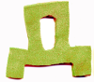

2. Покажите букву, соответствующую согласному звуку в словах: ДОМ, ДЕТИ, ДУБ, ДЫМ, ДИВАН, ДАРИТЬ, ДЕЛАТЬ, ДУМАТЬ. (Дети поднимают букву: «Д» зелёного цвета, вырезанную из поролона, если звук – мягкий; букву «Д» синего цвета, вырезанную из ДВП, если звук – твёрдый.

в) Игра «Волшебный мешочек».
1. Определи предмет с закрытыми глазами. (ДОМ, цифра ДВА, ДУДОЧКА – вырезаны из ДВП; ДЕРЕВО, цифра ДЕВЯТЬ, ДЯДЯ – вырезаны из поролона).
2. Назови первый звук в слове.
3. Посели в домик. (На доске висят два домика: один с синей крышей, другой - с зелёной. Они сделаны из картона с приклеенными полиэтиленовыми мешочками)

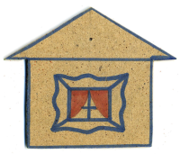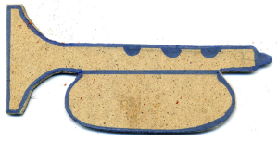

г) работа по картине. Дети называют слова со звуками [Д - Д.], на местах или у доски составляют звуковую схему слова, используя синие, зелёные и красные кружочки. С каждым словом составляем предложение. Из готовых 4 – 6 предложений получаем рассказ по картине.
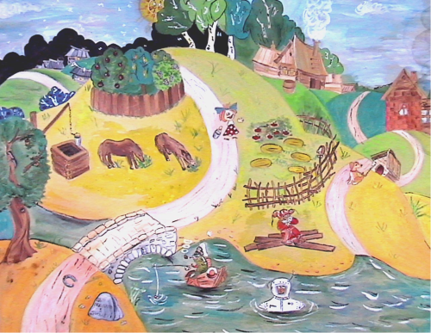
- Подведём итог.
Произнесите своё имя, есть ли в твоём имени звуки [Д - Д.]?
Какие звуки вы выделяли в словах?
Чем они отличаются? Какой буквой обозначаются?
Почему они согласные?
Оценка деятельности каждого ученика.

Белова Татьяна Петровна,
учитель-логопед МБОУ «СОШ № 4» г. Салават Республика Башкортостан

